Situaţia rezultatelor pentru concentraţia de activitate de radon în aerul din interiorul clădirilor
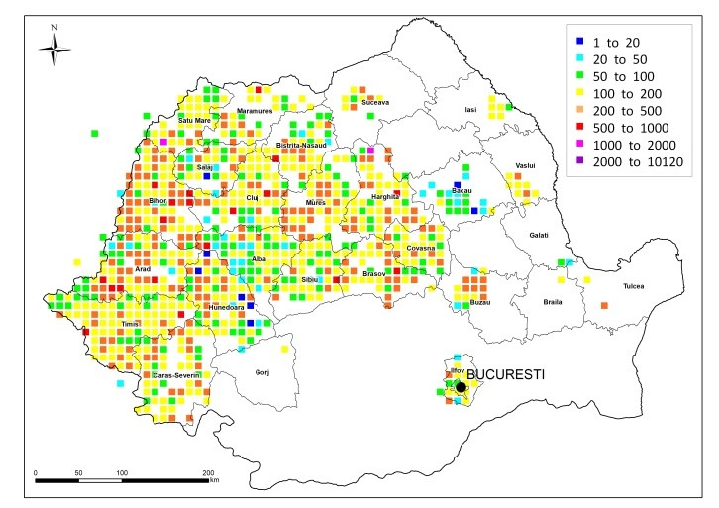

Harta de radon în aerul din interiorul clădirilor din România, reprezentată de media aritmetică anuală la nivelul celulelor de 10 x 10 km pentru concentraţia de activitate de radon în aerul din interiorul clădirilor în judeţele investigate, în funcţie de legenda furnizată de European Commission, Joint Research Centre – JRC
Potrivit evaluării europene, România se situează printre primele poziţii în Europa cu privire la valoarea medie raportată pentru concentraţiile de radon măsurate în aerul interior (Cinelli et al., 2019), din perspectiva riscului de radon în clădiri.

Analizând rezultatele cuprinse în Fig. 1, se pot formula următoarele concluzii cu privire la distribuția regională a expunerii:
- nivelul de referință de 300 Bq/m³, impus de legislaţie ca prag de risc, este depăşit pentru 10% din totalul clădirilor investigate,
- un procent de 72% din clădirile investigate prezintă concentraţii de radon mai mari decât valoarea de 100 Bq/m³ recomandată ca referinţă de Organizația Mondială a Sănătății,
- pentru 20% din clădirile educaţionale investigate concentraţia de radon a depăşit valoarea de 300 Bq/m³, valoare de referinţă stabilită prin legislaţia românească şi europeană.
În baza rezultatelor obţinute, putem considera că situația în clădirile care găzduiesc şcoli, spitale, primării, este similară cu distribuţia expunerii la radon în locuinţe.
Valorile ridicate pentru concentraţia de radon au fost asociate în principal cu lipsa ventilării clădirilor, etaşeizarea insuficientă şi prezenţa unor fisuri în fundaţii, precum şi cu prezenţa unor valori crescute pentru concentraţia de radon în sol şi a unui risc mare de transfer şi acumulare a poluantului în aerul interior.
Tabelul 1. Situaţia rezultatelor pentru concentraţia de activitate de radon în aerul din interiorul clădirilor cu locuinţe, la nivel de judeţ, în baza tuturor rezultatelor măsurate la nivelul celulelor de 10 x 10 km pentru concentraţia de activitate de radon în aerul din interiorul clădirilor în judeţele investigate, în funcţie de legenda furnizată de European Commission, Joint Research Centre (JRC)
Judeţul | Nr. clădirilor investigate, la nivel de judeţ | Valoarea mediei anuale pentru concentraţia de activitate de radon, la nivel de judeţ *  (Bq/m³) | % clădirilor, la nivel de judeţ  > 300 Bq/m³ | Încadrarea ca ZONA DE PRIORITATE, conform Anexa 3 pct. III la Ordinul CNCAN nr 153/2023
Alba | 487 | 128 | 7 | MODERATĂ
Arad | 244 | 187 | 18 | MARE
Bacău | 61 | 80 | 0 | NESEMNIFICATIVĂ
Bihor | 1258 | 276 | 30 | MARE
Bistriţa-Năsăud | 253 | 144 | 9 | MODERATĂ
Braşov | 165 | 210 | 18 | MARE
Bucureşti & Ilfov | 188 | 127 | 8 | MODERATĂ
Buzău | 63 | 251 | 33 | MARE
Caraş-Severin | 219 | 163 | 11 | MARE
Cluj | 880 | 150 | 12 | MARE
Covasna | 141 | 157 | 10 | MARE
Galaţi | 12 | 53 | 0 | NESEMNIFICATIVĂ
Gorj | 28 | 107 | 7 | MODERATĂ
Harghita | 206 | 185 | 15 | MARE
Hunedoara | 237 | 152 | 15 | MARE
Iaşi | 196 | 148 | 7 | MODERATĂ
Maramureş | 109 | 187 | 17 | MARE
Mureş | 437 | 192 | 17 | MARE
Sălaj | 112 | 141 | 12 | MARE
Satu Mare | 106 | 172 | 6 | MODERATĂ
Sibiu | 418 | 128 | 5 | MODERATĂ
Suceava | 50 | 206 | 16 | MARE
Timiş | 453 | 168 | 14 | MARE
Tulcea | 14 | 205 | 21 | MARE
Vaslui | 38 | 189 | 8 | MODERATĂ
* Au fost luate în considerare doar valori pentru concentraţia de activitate de radon ≥10 Bq/m³ , au fost excluse erorile.
În conformitate cu art. 22 din Ordinul CNCAN nr 153/2023 concentraţia de radon la locurile de muncă se determină obligatoriu în zonele de prioritate mare.
Zonele cu prioritate mare la expunerea la radon sunt identificate în baza Figurii 1 şi Tabelului 1 şi a Hărţii de pe websiteul CNCAN. Conform definirii din Anexa 3 pct. III la Ordinul CNCAN nr 153/2023:
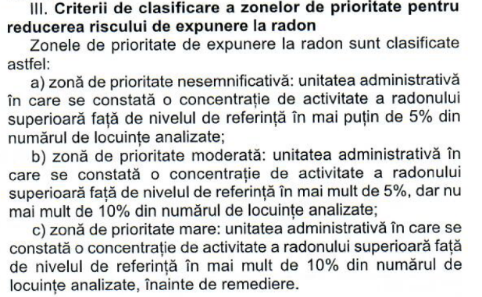
Tabelul 2. Judeţe încadrate ca ZONE DE PRIORITATE MARE, în conformitate cu Anexa 3 pct. III la Ordinul CNCAN nr 153/2023, în baza tuturor rezultatelor măsurate la nivelul celulelor de 10 x 10 km pentru concentraţia de activitate de radon în aerul din interiorul clădirilor în judeţele investigate şi introduse în cadrul Hărţii de radon

Judeţul | Nr. clădirilor investigate, la nivel de judeţ | Valoarea mediei anuale pentru concentraţia de activitate de radon, la nivel de judeţ *  (Bq/m³) | % clădirilor, la nivel de judeţ > 300 Bq/m³
Arad | 244 | 187 | 18
Bihor | 1258 | 276 | 30
Braşov | 165 | 210 | 18
Buzău | 63 | 251 | 33
Caraş-Severin | 219 | 163 | 11
Cluj | 880 | 150 | 12
Covasna | 141 | 157 | 10
Harghita | 206 | 185 | 15
Hunedoara | 237 | 152 | 15
Maramureş | 109 | 187 | 17
Mureş | 437 | 192 | 17
Sălaj | 112 | 141 | 12
Suceava | 50 | 206 | 16
Timiş | 453 | 168 | 14
Tulcea | 14 | 205 | 21
* Au fost luate în considerare doar valori pentru concentraţia de activitate de radon ≥10 Bq/m³ , au fost excluse erorile.

În conformitate cu art. 23 din Ordinul CNCAN nr 153/2023, măsurătorile de depistare (determinare/ screening- prin metoda pasivă) a concentraţiei de activitate de radon în aerul interior se determină obligatoriu pe tot cuprinsul ţării, indiferent de zona de prioritate, pentru următoarele clădiri:
“a) locuri de muncă din subteran şi parter, cum ar fi: staţii de metrou, centre de relaxare, cariere, mine, grote, peşteri, saline, instalaţii de tratare a apei, extracţii materii prime, ciupercării, depozite, arhive, biblioteci, laboratoare;
b) clădiri cu acces public;
c) clădiri publice care găzduiesc un public mai larg decât utilizatorii săi direcţi, cum ar fi primării, prefecturi, sedii de poliţie, unităţi şcolare, creşe, grădiniţe, unităţi sanitare, cluburi sportive, teatre, cinematografe etc.”

